Dywan beżowy vintage orientalny – tworzymy wnętrze w stylu retro
Dywan beżowy vintage to propozycja dla fanów retro. Z czym możesz go zestawić?

Dywan beżowy vintage orientalny – propozycja dla fanów retro
Chciałbyś mieć pokój w stylu retro? W takim razie dywan beżowy vintage orientalny to coś dla Ciebie. Sprawdźmy czym się charakteryzuje i z czym warto połączyć ten produkt, aby poczuć ducha dawnych lat.
Czym charakteryzuje się dywan beżowy vintage orientalny?
Dywan beżowy vintage orientalny to prostokątny dywan o szaro-beżowych odcieniach. Wzory na dywanie zostały stworzone tak, aby dawały efekt wytarcia. Daje to prawdziwie vintagowy efekt. Dywan ma krótkie włosie. Jest to idealny dodatek tak do sypialni, jak i do salonu.

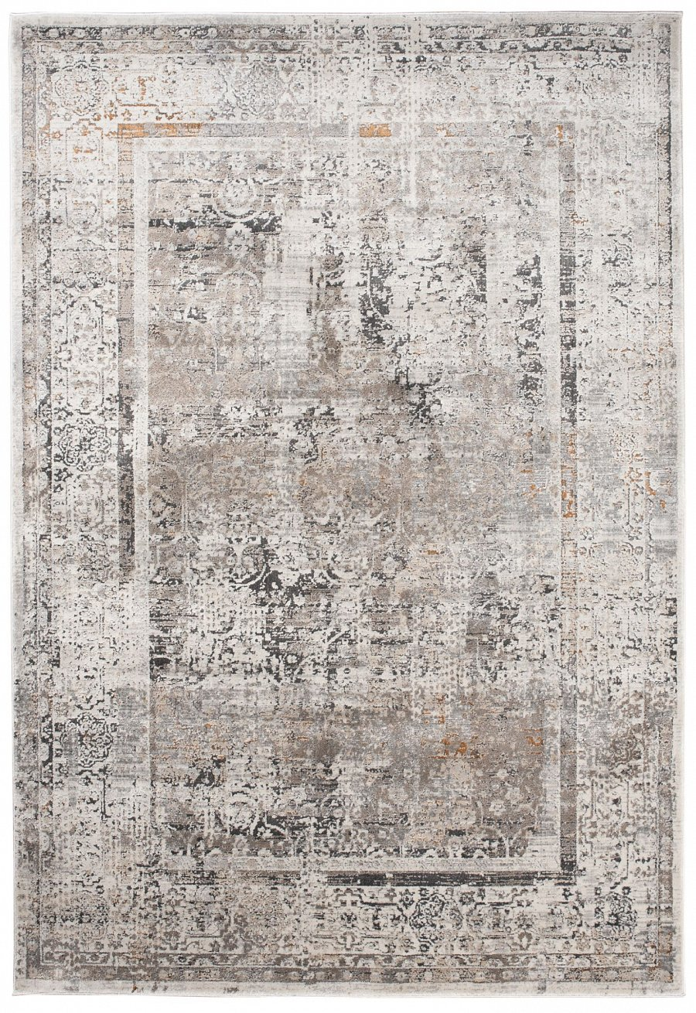
Tworzymy pokój w stylu retro
Stworzenie pokoju w stylu retro wcale nie jest trudne. Warto w nim postawić na dodatki, które nadadzą pomieszczeniu ducha vintage. Czas więc na zakupy w sklepie z antykami. Do dywanu beżowego vintage orientalnego warto dodać kolorowe poduszki ze zdobieniami. Sprawdzą się tu kwiatowe wzory. Postaw też na złote lub srebrne akcenty. Dobrym pomysłem są też świeczniki i lampa z dużym abażurem. Wracając do sklepu z antykami, rozejrzyj się tam za starymi płytami i obrazami. Nadadzą one pomieszczeniu starszego wyglądu.
Znajdź dodatki i akcesoria, które przypadną Ci do gustu. Jak widzisz stworzenie pokoju w danym stylu wcale nie musi być trudne.

